ምርምር

ኩሉ ምርምራት ብዛዕባ ሓደ ዘገድሰካን ሕቶ ዘለዓዕለልካን ጉዳይ ዝያዳ ንምፍላጥ ካብ ዘሎ ድሌት እዩ ዝጅምር። ምናልባት ቀይሕ ቦያ ምስ ቢጫ ቦያ ክትሓዋውስ ከለኻ: እንታይ ከምዘጋጥም ክትርኢ ደሊኻ ትኸውን። ገለ ሰባት፡ ብዛዕባ ሰባት መልሲ ክንረኽበሉ ዝደልዮ ነገር፡ መልሲ ንምሃብ ይማራመሩ እዮም። ከምዚኣቶም ዝኣመሰሉ ሰባት ተመራመርቲ ይበሃሉ።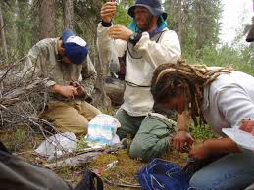
Forskere Foto:whitehill Barry, Pixnio

ትዕዝብትን ጥንሰ-ሓሳብን
ሓደ ተመራማሪ ንመልሲ ናይ ገለ ሕቶታት ክረክብ ክፍትን ከሎ፡ ብሓደ ፍልይ ዝበለ መገዲ እዩ ዝዓዪ።
መጀመርያ እቲ ተመራማራይ ይዕዘብ። ኣብዚ እዋን እዚ፡ ንሓደ ወይ ዝያዳ ካብ ህዋሳት ስምዒታቱ ብምጥቃም ሓበሬታታት ይእክብ። እቲ ተመራማሪ ሓበሬታ ምስኣከበ፡ ጥንሰ-ሓሳብ የዳሉ።
ጥንሰ-ሓሳብ፡ ክፍተን ዝኽእል፡ እቲ ተመራማራይ ከጋጥም እዩ ኢሉ ዝሓስቦ ፍጻመ እዩ።
ጥንሰ-ሓሳብ ከምዚ ዝኣመሰለ ክኸውን ይኽእል:
«ቀይሕ ቦያ ምስ ቢጫ ቦያ ምስ ንሓዋውሶ፡ ኣራንሾኒ ሕብሪ ዘለዎ ቦያ ንረክብ።»

ክልሰ ሓሳብ
ተመራመርቲ ብዙሕ ፈተነ ብምግባር፡ እቲ ጥንሰ-ሓሳብ ቅኑዕ ከምዝኾነ ይማራመሩ። እቲ እቶም ተመራመርቲ ዝገብሩዎ ምርምራትን ፈተነታትን፡ ናብ ሓደ ክልሰ ሓሳብ ይመርሖም። ክልሰ ሓሳብ፡ ብዛዕባ እቶም ተመራመርቲ ዝማራመሩሉ ዝነብሩ ጉዳይ፡
ዝተረጋገጸ መግለጺ ይህብ።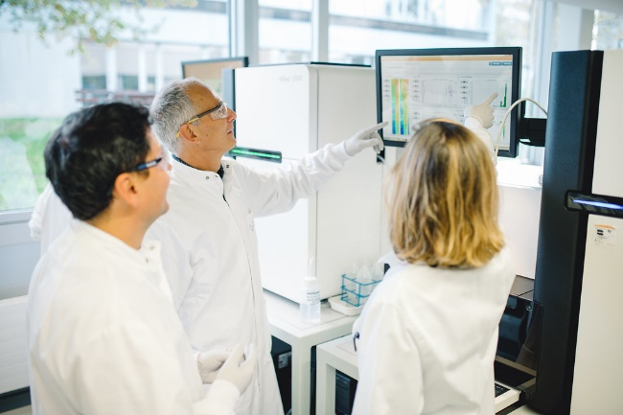

ክልሰ ሓሳብ ክስነድ ይግብኦ:
ኩሉ ክልሰ ሓሳብ ክስነድ ኣለዎ። እዚ ማለት፡ ብዛዕባ እቲ ዝገብሮ ነገራት መዘኻኸሪ ምሓዝን ስእልታት ምስኣልን ማለት እዩ። እቲ ተመራማራይ ብዛዕባ እቲ ዝረኸቦ ነገር ንኻልኦት ብምንጋር፡ ካልኦት ከምዘንብቡዎ ክገብር ይግባእ። ብኸምዚ ድማ ካልኦት እቲ ክልሰ ሓሳብ ቅኑዕ ተኾይኑ የራጋገጹ። ብዙሓት ተመራመርቲ ኣብ ተመሳሳሊ ውጽኢት
ተበጺሖም፡ እቲ ክልሰ ሓሳብ ቅኑዕ ከምዝኾነ ክቁጸር ይኽእል። ካልኦት ተመራመርቲ ክሳብ ነቲ ዝተረኽበ ክልሰ ሓሳብ ዘፍርስ ካልእ ክልሰ ሓሳብ ዘምጽኡ፡ እቲ ዝተረኽበ ክልሰ ሓሳብ እቲ ቅኑዕ ዝኾነ መግለጺ ኮይኑ ይቕጽል።
እዚ ዓይነት ናይ ምርምር መገዲ፡ ስነ ፍልጠታዊ ናይ ምርምር መገዲ ተባሂሉ ይጽዋዕ።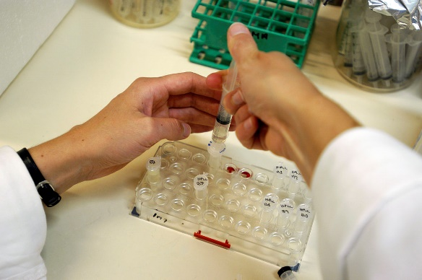
Foto: Johannes Jansson, Wikimedia commons

ፍሉጣት ተመራመርቲ
ቻርለስ ዳርዊን፣ ኣልበርት ኣንስታይንን ኣይዛክ ኒውተንን ኣብነታት ናይ ፍሉጣት ተመራመርቲ እዮም።
ኣስማት ካልኦት ፍሉጣት ተመራመርቲ ትፈልጥ ዶ?
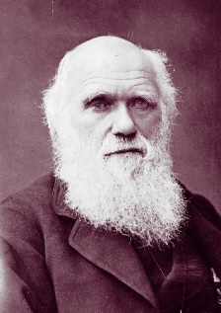
Charles Darwin Kilde: Wikimedia commons
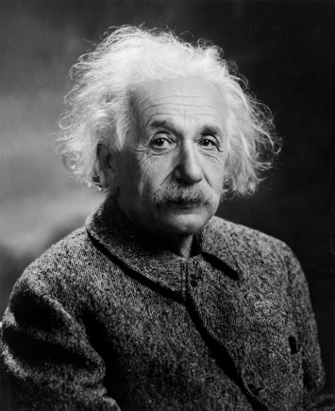
Albert Einstein Kilde:Wikimedia commons
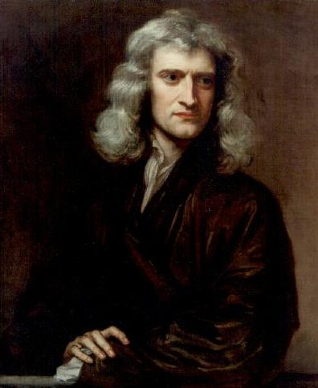
Isac Newton kilde:Wikimedia commons

